Demo Yayınevi Tanıtım Bülteni
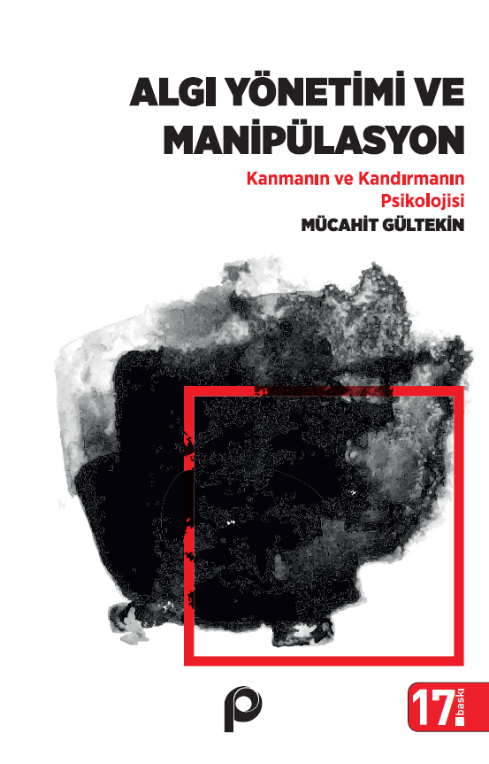 | Eser Adı: Algı Yönetimi Ve Manipülasyon;Kanmanın Ve Kandırmanın Psikolojisi  Yazar Adı: Mücahit Gültekin  Tür Serisi: Genel Psikoloji/Psikoloji  Cilt Bilgisi: AMERİKAN  Kitap Dili: Türkçe  İç Sayfa: HOLMEN SB 60  Kapak: BRISTOL AMERİKAN 230  Selefon Türü: MAT SELEFON  Basım Tarihi: 2025  Sayfa Sayısı: 320  Kitap Boyutları: 135 X 210 mm  ISBN No: 9789753524292  Etiket Fiyatı: 380,00 TL
Kitap Tanıtım Yazısı : (Arka Kapak)

Kitabın detay sayfasına buradan ulaşabilirsiniz :
https://pinaryayinlari.com/kitaplar/algi-yonetimi-ve-manipulasyonkanmanin-ve-kandirmanin-psikolojisi-21.html
Pınar Yayınları



